星宇裁掉逾百應屆畢業生引風波 外媒怎麼看

2026年09月07

https://www.epochtimes.com/b5/26/9/7/n14844496.htm
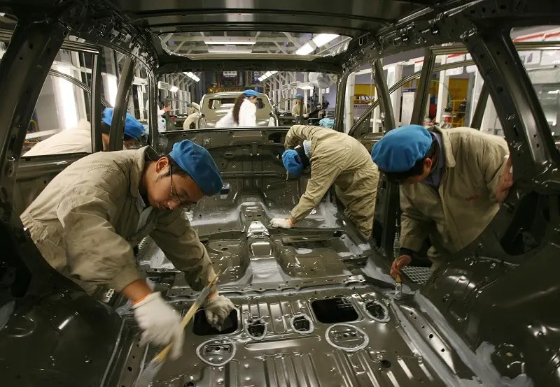
圖為中國大陸的汽車工廠員工正在作業。示意圖。(Mark Ralston/AFP/Getty Images)

【大紀元2026年09月07日訊】（大紀元記者張婷綜合報導）大陸車燈企業星宇股份因與107名剛入職的應屆畢業生解約而陷入輿論漩渦。儘管星宇在事後道歉，並承諾提高遣散補貼，試圖控制局勢，但此事件已經「走出」國界，受到更多外媒的關注。

《華爾街日報》（以下簡稱《華日》）說，這一事件表明，在經濟疲軟的中國，裁員問題已變得十分敏感。

星宇今年共招錄440名應屆畢業生，多數進入研發、技術及管理培訓崗位。但在他們入職僅一個多月後，公司就強迫其中的107人離職，引發輿論反彈。據陸媒報導，星宇涉嫌施壓，要求部分員工接受「自願」辭職或將部分高學歷員工調往工廠裝配線。

星宇股份週一（9月7日）再次公開道歉，並宣布對四名高管進行處罰，其中包括解僱其人力資源總監。此前，該公司在中國社交媒體上引發了廣泛的輿論譴責，公司所在地常州市政府也展開了調查。當地政府呼籲企業從此次事件中吸取教訓。

《華日》說，這次的公開點名與批評，凸顯了中共政府在越來越多年輕人對現況感到失望之際，想要遏制經濟動盪的意圖。

報導援引新西蘭惠靈頓維多利亞大學（Victoria University of Wellington）中國勞動力問題專家克里斯蒂安‧姚（Christian Yao）的話說，「從更宏觀的角度來看，這反映了中國勞動力市場的整體情況。」

姚指出，由於許多年輕畢業生難以找到穩定的工作，當地政府此舉是擔心這種大規模裁員會加劇人們的焦慮。

星宇為大眾汽車等公司供應車燈。該公司今年早些時候已提交申請，擬在香港交易所上市。據大陸媒體報導，多名遭到解僱的應屆畢業生已把錄音、聘用通知及聊天記錄等材料提交給港交所、歐盟供應鏈的合規渠道及星宇的客戶。

《華日》援引香港理工大學研究中國勞動力市場的副教授陳慧玲（Jenny Chan）的話說，此次事件受到如此廣泛的關注實屬罕見。她說，裁員事件「相當普遍，但從未遇到過有組織的抵制和公開曝光」，而人工智能的發展也正給勞動者帶來更多「不確定性和不穩定性」。

這次的輿論抗議雖然幫助那些被裁員的員工獲得了額外的補償，但還有數百萬人正在苦苦掙扎，卻沒有得到多少政府幫助。根據官方統計，中國青年失業率在7月升至17.9%，創下11個月來的新高。

彭博社說，星宇的裁員事件也可能反映出，中國汽車業殘酷的價格戰正如何擠壓零部件製造商，導致整個產業的利潤率都受到壓縮。

該媒分析認為，星宇的裁員對這些年輕新進員工造成沉重打擊。他們除了失去穩定收入之外，在國有企業招聘、公務員考試以及城市戶籍配額等方面，也可能失去「應屆畢業生」所享有的優先機會。

根據大眾汽車中國公司9月1日發表的聲明，這家德國汽車巨頭正在對其供應商星宇涉嫌侵犯勞工權益的指控展開調查。

星宇在8月底曾首次就裁員事件道歉，並提高了遣散費，以控制事態發展。儘管如此，大眾汽車的調查仍再次讓對這家中企的指控受到關注。根據德國供應鏈相關法律，企業必須確保其全球供應商網絡符合嚴格的人權及勞工規範；如果未能遵守，可能面臨罰款。

大眾汽車於2024年迫於投資者的壓力，決定結束在新疆的業務活動，原因是投資者擔心新疆地區可能存在侵犯人權的問題。

責任編輯：林姸#

